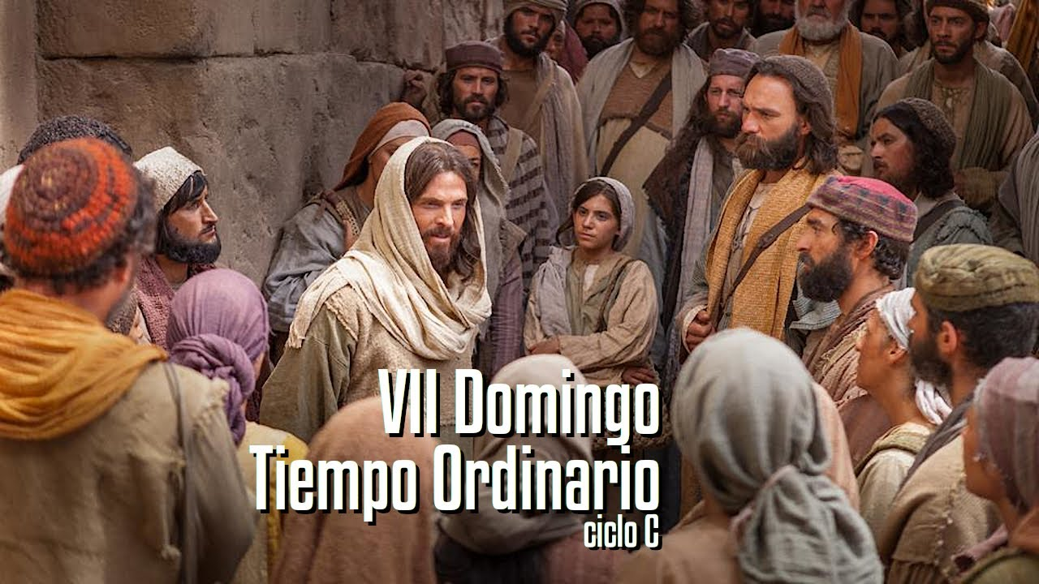

“DITOSO O HOME QUE PUXO A SÚA CONFIANZA NO SEÑOR”
Sal 1
16
FEREIRO
2025

“DITOSOS VÓS…

AI DE VÓS…!”

Lc 6, 17.20-26. º dom. del T. O.

